Nama : Al Fitra Nur Ramadhani
NIM : 202210370311264
Mata Kuliah : Data Information Knowledge B
Laporan DataPreprocessing & Integration Spotify Tracks

- Deskripsi
Dataset ini berisi data lagu Spotify dari 125 genre, disimpan dalam format CSV. Setiap lagu memiliki fitur audio seperti popularitas, durasi, danceability, energy, dan lainnya. Dataset ini cocok untuk membangun sistem rekomendasi, klasifikasi berdasarkan fitur audio, atau aplikasi lain seperti analisis genre musik. Kolom data mencakup track_id, nama artis, album, judul lagu, dan berbagai metrik audio seperti loudness, tempo, dan valence, serta genre lagu, dll.
Link Dataset : 🎹 Spotify Tracks Dataset
Link GitHub (Jupyter Notebook): DATA-INFORMATION-KNOWLEDGE/Spotify/SpotifyTracks/DataPreprocessing.ipynb at main · alfitranurr/DATA-INFORMATION-KNOWLEDGE

- Masalah yang Ditemukan
Berdasarkan analisis dataset, beberapa masalah yang diidentifikasi adalah:
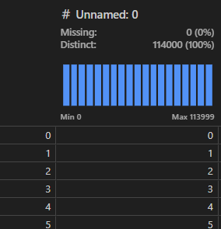
- Kolom Redundan: Kolom Unnamed: 0 tidak diperlukan karena sudah ada indeks default, menyebabkan redundansi.

- Missing Values: Kolom artists, album_name, dan track_name memiliki nilai yang hilang, dengan hanya satu baris yang terdeteksi memiliki missing values.
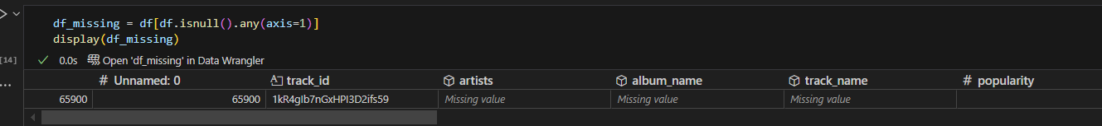
- Duplikasi Data: Terdapat sekitar 40.900 baris duplikat pada kolom track_id, meskipun tidak ada duplikasi pada keseluruhan baris.
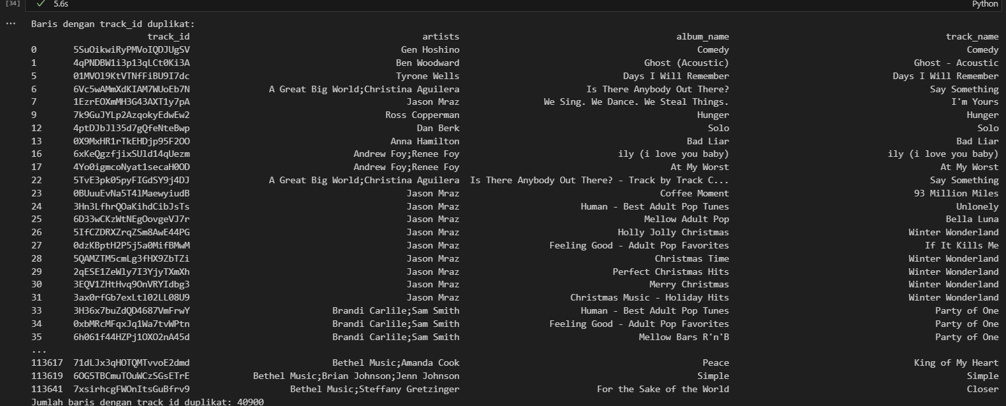
- Format Tidak Konsisten: Kolom track_genre menggunakan huruf kecil dan simbol -, yang perlu diselaraskan untuk konsistensi.
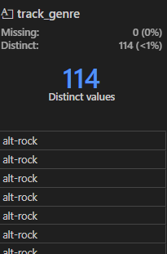
- Data Bernilai Nol: Beberapa kolom numerik seperti popularity, duration_ms, danceability, dll., memiliki nilai nol yang tidak realistis untuk konteks data.
- Outlier: Tidak ditemukan nilai ekstrem yang signifikan berdasarkan analisis boxplot, sehingga dianggap aman.
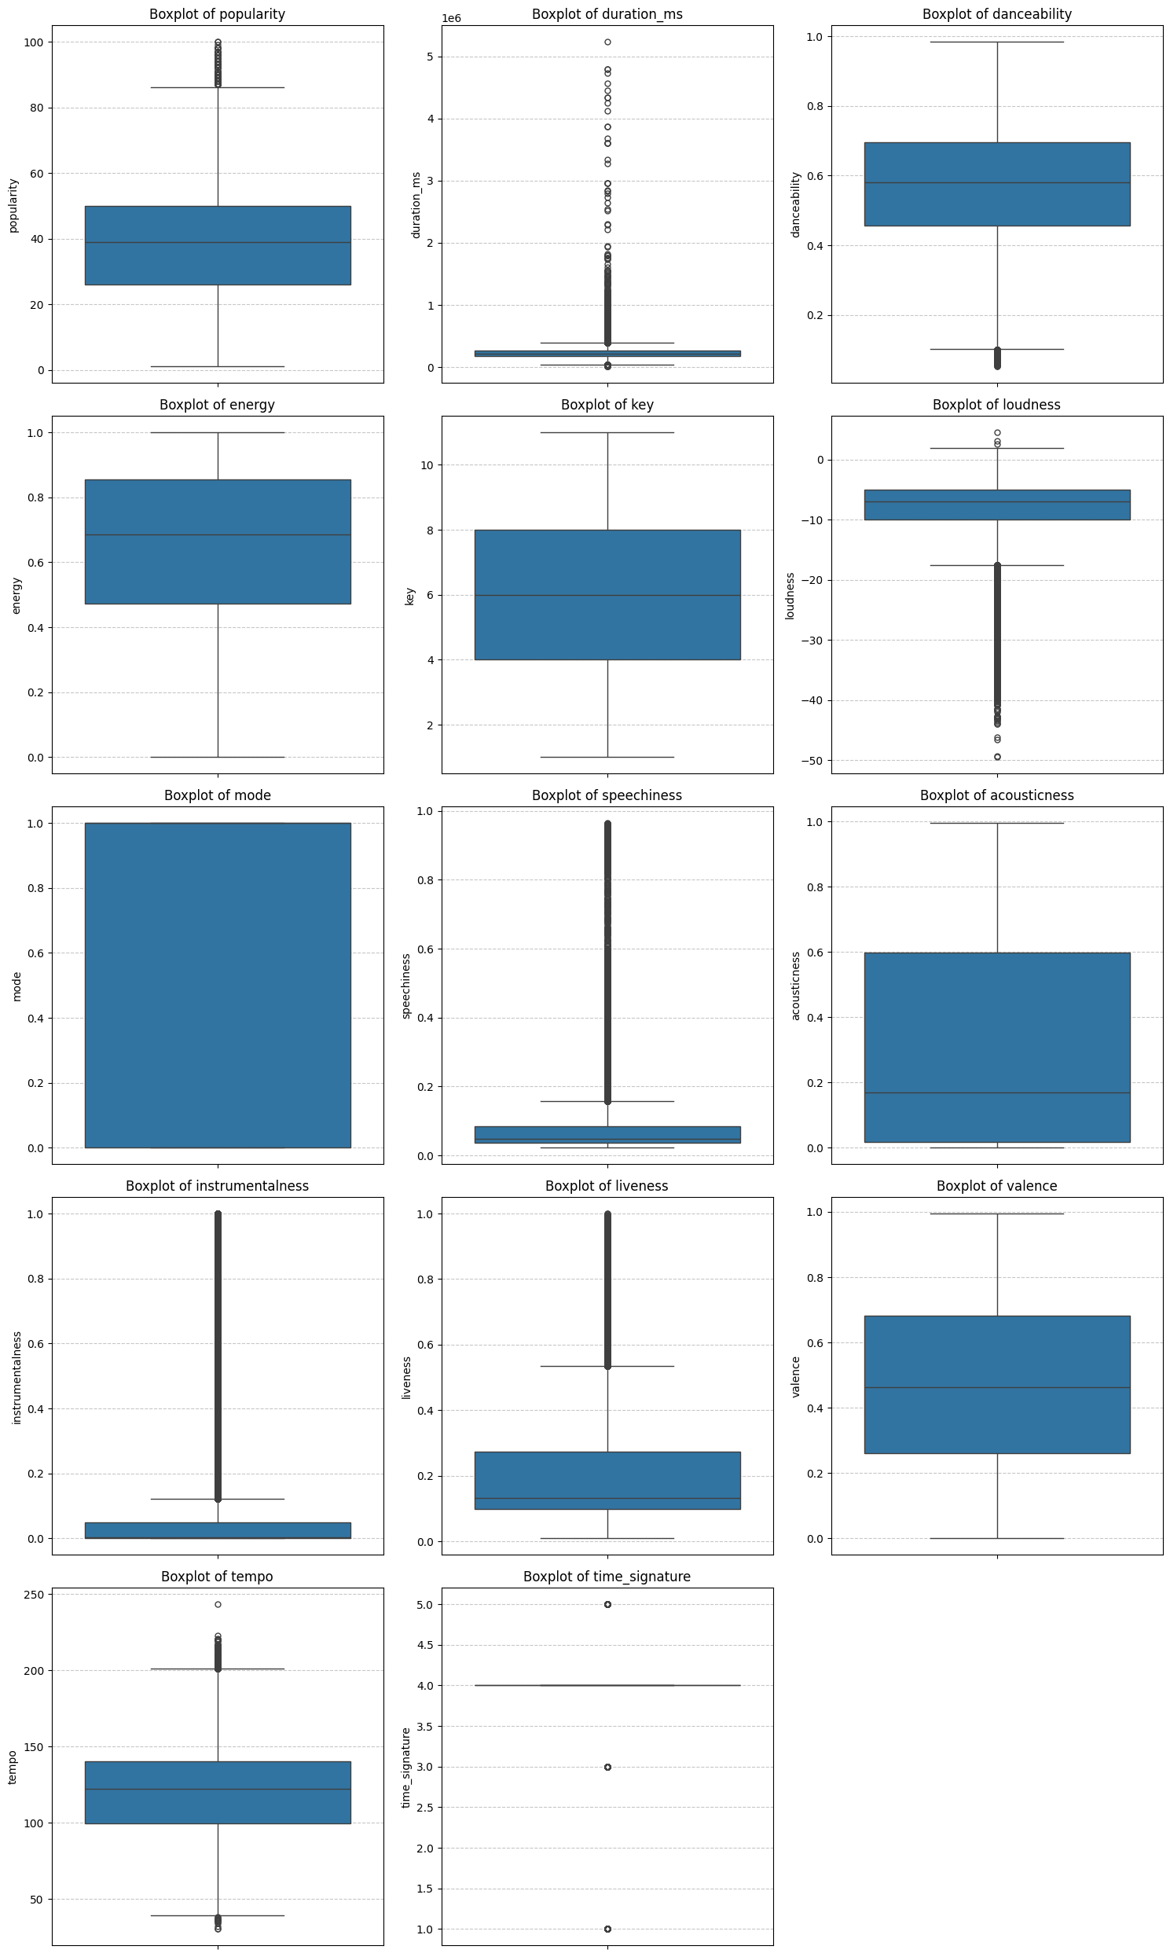

- Langkah-langkah dan Alasan Pemilihan Metode Penanganan
Berikut adalah langkah-langkah yang diambil untuk menangani masalah di atas beserta alasannya:
- Penghapusan Kolom Unnamed: 0
  - Langkah: Kolom ini dihapus.
  - Alasan: Kolom ini hanya berfungsi sebagai indeks tambahan yang redundan dengan indeks default pandas, sehingga penghapusan mencegah kebingungan dan menghemat ruang.
- Penanganan Missing Values
  - Langkah: Missing values pada artists, album_name, dan track_name (satu baris) diisi dengan nilai default atau dihapus jika tidak signifikan. Nilai nol pada kolom numerik (popularity, duration_ms, dll.) diisi dengan median.
  - Alasan: Median dipilih karena lebih robust terhadap outlier dibandingkan mean, memastikan data tetap representatif. Penghapusan baris dengan missing values dilakukan jika jumlahnya kecil untuk menjaga integritas dataset.
- Penanganan Duplikasi
  - Langkah: Baris dengan track_id duplikat dihapus.
  - Alasan: Duplikasi pada track_id menunjukkan kemungkinan entri ganda untuk lagu yang sama, yang dapat mengganggu analisis. Penghapusan memastikan setiap lagu hanya muncul sekali.
- Penyelarasan Format track_genre
  - Langkah: Mengubah huruf kecil menjadi huruf kapital pada setiap kata dan mengganti simbol - dengan spasi.
  - Alasan: Format yang konsisten (kapitalisasi dan spasi) meningkatkan keterbacaan dan standarisasi, memudahkan analisis dan visualisasi.
- Penanganan Nilai Nol
  - Langkah: Mengganti nilai nol pada kolom numerik dengan median.
  - Alasan: Nilai nol pada fitur seperti popularity atau danceability tidak realistis dalam konteks musik. Median dipilih untuk menggantikan nilai nol karena tidak terpengaruh oleh distribusi data yang tidak normal.
- Simulasi Penggabungan Data
  - Langkah: Dataset dibagi menjadi dua bagian (info_lagu dan fitur_audio), disimulasikan dengan 80% data fitur_audio, lalu digabungkan menggunakan berbagai tipe merge (inner, left, right, outer).
  - Alasan: Pemisahan dataset mencerminkan skenario dunia nyata di mana data informasi lagu dan fitur audio mungkin berasal dari sumber berbeda. Berbagai tipe merge digunakan untuk memahami dampaknya:
    - Inner merge: Memastikan hanya data lengkap yang digunakan, cocok untuk analisis yang membutuhkan semua fitur.
    - Left merge: Mempertahankan semua lagu dari info_lagu, berguna jika informasi lagu lebih penting.
    - Right merge: Mempertahankan semua data audio, relevan jika fitur audio menjadi fokus.
    - Outer merge: Menggabungkan semua data, membantu mengidentifikasi data yang hilang untuk penanganan lebih lanjut.

- Kesimpulan
Preprocessing yang dilakukan berhasil menangani masalah redundansi, missing values, duplikasi, dan inkonsistensi format dengan metode yang robust seperti median untuk nilai nol dan penghapusan duplikat. Simulasi penggabungan data memberikan wawasan tentang cara mengintegrasikan dataset dengan struktur berbeda, mempersiapkan data untuk analisis lebih lanjut dengan kualitas yang lebih baik.

